Resolución del Pleno del Instituto de Transparencia, Acceso a la Información Pública y Protección de Datos Personales del Estado de México y Municipios, con domicilio en Metepec, Estado de México, de fecha dieciséis de diciembre de dos mil veinte.

VISTO el expediente formado con motivo del recurso de revisión 04557/INFOEM/IP/RR/2020, promovido por un particular de manera anónima, en lo sucesivo EL RECURRENTE, en contra de la respuesta del Instituto de Transparencia, Acceso a la Información Pública y Protección de Datos Personales del Estado de México y Municipios, en lo sucesivo EL SUJETO OBLIGADO, se procede a dictar la presente resolución con base en lo siguiente:

RESULTANDO

I. En fecha veinticuatro de septiembre de dos mil veinte, EL RECURRENTE presentó a través del Sistema de Acceso a la Información Mexiquense, en lo subsecuente EL SAIMEX ante EL SUJETO OBLIGADO, la solicitud de acceso a la información pública, a la que se le asignó el número de expediente 00790/INFOEM/IP/2020, por medio de la cual requirió:

“Respecto a la resolución del Pleno del Instituto con número 02067/INFOEM/IP/RR/2020, comparto la idea del Comisionado José Guadalupe Luna Hernández, por lo que requiero la siguiente información: 1. Requiero el fundamento jurídico y administrativo por el cual el Pleno del Instituto suplen las deficiencias (que se traduce en violación al derecho humano de obtener la información publica que obra en los archivos tanto digitales como físicos de los municipios del Estado de México) de los municipios en materia de transparencia? 2. Fundamento jurídico y administrativo por el cual suplieron la mediocridad y deficiencia de la entrega de información por parte del municipio de Chicoloapan en relación a la resolución con número 02067/INFOEM/IP/RR/2020 3. Luego entonces, quien es el servidor público responsable de suplir la deficiencia de la entrega de información conforme a la ley de transparencia respecto de la resolución número 02067/INFOEM/IP/RR/2020 Ahora entiendo todo, por eso no hay servidores públicos sancionados por violar la ley de transparencia, en particular por ejemplo el municipio de Chicoloapan, sería importante dar a conocer a los periódicos de mayor circulación y locales este tipo de información, por lo que requiero saber: 4. Por cada municipio que conforma el estado de México y en particular Chicoloapan, cuanto dinero le dan al pleno para hacer caso omiso a las deficiencias que estos presentan en materia de información pública, en sus respuestas, en sus competencias y demás similares. Es que en verdad es lo único que se me ocurre, los que integran el pleno reciben dinero de los Municipios o de los propios sujetos obligados para que no sean sancionados. Con razón el municipio de chicoloapan hace lo que quiere.” (sic)

El recurrente en la solicitud de información, adjuntó un archivo electrónico denominado “Resolucion.pdf”, consistente en la resolución con número 02067/INFOEM/IP/RR/2020 emitida por el Instituto de Transparencia, Acceso a la Información Pública y Protección de Datos Personales del Estado de México y Municipios.

MODALIDAD DE ENTREGA: Vía SAIMEX.

II. En cumplimiento al artículo 162 de la Ley de Transparencia y Acceso a la Información Pública del Estado de México y Municipios, el veinticinco de septiembre de dos mil veinte, EL SUJETO OBLIGADO turnó mediante requerimiento, el contenido de la solicitud de información al Servidor Público Habilitado que consideró competente, a efecto de que realizaran la búsqueda y localización de la misma, tal como se desprende a continuación:

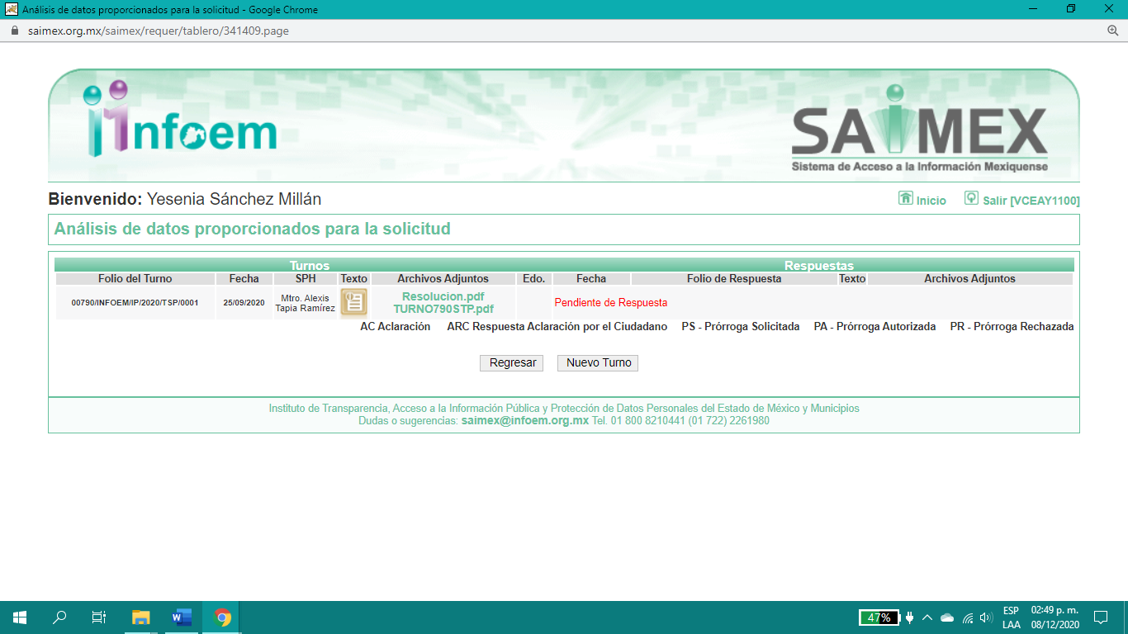

Es importante señalar que, el servidor público al que se le requirió la información, de la revisión realizada por esta Ponencia al Directorio de Servidores Públicos publicado en el portal electrónico que contiene la Información Pública de Oficio Mexiquense (IPOMEX), se encontró que ostenta el cargo de Secretario Técnico del Pleno, como se observa a continuación:

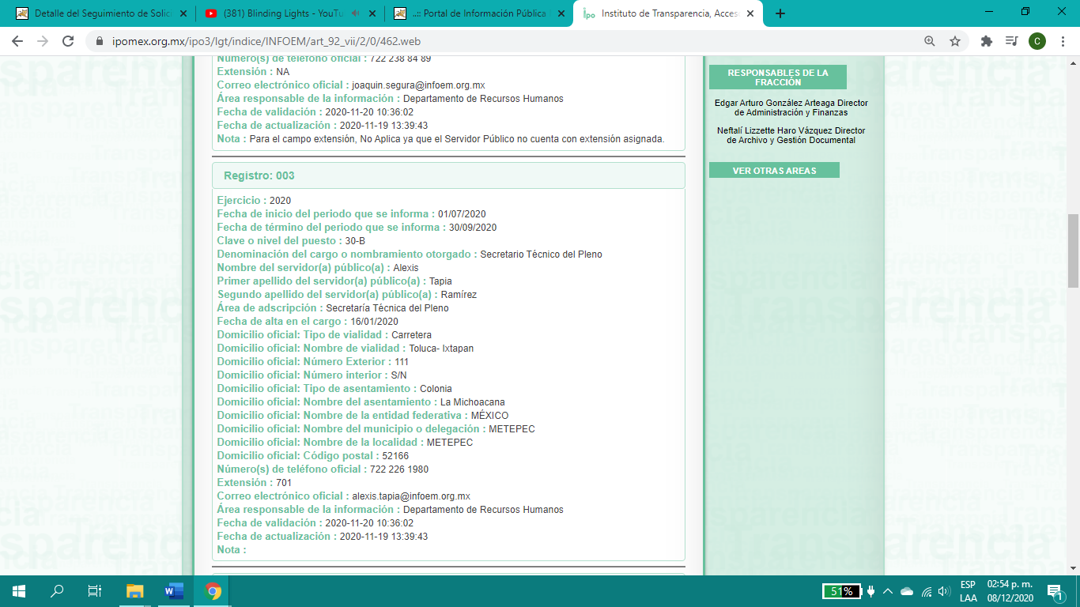
III. En fecha quince de octubre de dos mil veinte, el SUJETO OBLIGADO dio respuesta a la solicitud de información en los siguientes términos:

“…En respuesta a la solicitud recibida, nos permitimos hacer de su conocimiento que con fundamento en el artículo 53, Fracciones: II, V y VI de la Ley de Transparencia y Acceso a la Información Pública del Estado de México y Municipios, le contestamos que:

Con fundamento en el artículo 53 fracción II de la Ley de Transparencia y Acceso a la Información Pública del Estado de México y Municipios, se adjunta la respuesta a su solicitud de acceso a la información pública…” (sic)

Así mismo, adjuntó a la respuesta, cuatro archivos electrónicos, que se describirán a continuación:

- RespuestaSolicitud790STP.pdf: con 4 fojas útiles, consistente en el Oficio No. INFOEM/STP/142/2020 de fecha de 14 de octubre de 2020, emitido por el Servidor Público Habilitado del SUJETO OBLIGADO, documento que se observará su contenido en el considerando correspondiente.

- RespuestaSolicitud790UT.pdf: con 2 fojas útiles, consistente en el Oficio No. INFOEM/UT/558/2020 de fecha 15 de octubre de 2020, emitido por la Titular de la Unidad de Transparencia, en el cual hace de conocimiento al RECURRENTE de la respuesta emitida por el Servidor Público Habilitado del SUJETO OBLIGADO.
- Ley de Transparencia (1).pdf; con 90 fojas útiles, consistente en la Ley de Transparencia y Acceso a la Información Pública del Estado de México, que sirve de apoyo para dar cumplimiento a la solicitud de información.

- Acuerdo_Lineamientos_de_funcionamiento_del_Pleno_y_Comisiones.pdf: con 30 fojas útiles, consistente en los Lineamientos para el Funcionamiento del Pleno y Comisiones del Instituto de Transparencia y Acceso a la Información Pública del Estado de México, que sirve de apoyo para dar respuesta a la solicitud de información, que sirve de apoyo para dar cumplimiento a la solicitud de información.

IV. Inconforme por la respuesta del SUJETO OBLIGADO, el dieciocho de octubre de dos mil veinte, EL RECURRENTE interpuso el recurso de revisión sujeto del presente estudio, el cual fue registrado en EL SAIMEX al día siguiente hábil, es decir, diecinueve de octubre de dos mil veinte, a la que se le asignó el número de expediente 04557/INFOEM/IP/RR/2020, en el que señaló como:

Acto impugnado:

“Le respuesta emitida por parte del Sujeto Obligado, obviamente la información la requiero conforme a los archivos que obran en sus Unidades Administrativas tanto físicas como digitales, que conveniente que ahora son manifestaciones subjetivas mi solicitud, que mal que suplan las deficiencias de los municipios seria interesante saber cuanto dinero reciben para suplir las deficiencias” (sic);

Así como, razones o motivos de inconformidad:

“se viola mi derecho humano al acceso a la información pública.” (sic)

V. El dieciocho de octubre de dos mil veinte, el recurso de que se trata se envió electrónicamente al Instituto de Transparencia, Acceso a la Información Pública y Protección de Datos Personales del Estado de México y Municipios y con fundamento en el artículo 185, fracción I de la Ley de Transparencia y Acceso a la Información Pública del Estado de México y Municipios, se turnó, a través del SAIMEX, a la Comisionada EVA ABAID YAPUR, a efecto de decretar su admisión o desechamiento.

VI. De las constancias del expediente electrónico del SAIMEX, se advierte que en fecha veintitrés de octubre de dos mil veinte, se acordó la admisión a trámite del recurso de revisión que nos ocupa; así como la integración del expediente respectivo, mismo que se puso a disposición de las partes, para que en un plazo máximo de siete días hábiles conforme a lo dispuesto por el artículo 185 de la Ley de Transparencia y Acceso a la Información Pública del Estado de México y Municipios, manifestaran lo que a su derecho conviniera, a efecto de presentar pruebas y alegatos; así como para que EL SUJETO OBLIGADO rindiera su Informe Justificado.

VII. En cumplimiento a lo anterior, de las constancias del expediente electrónico del SAIMEX, se observa que el día cuatro de noviembre de dos mil veinte, EL SUJETO OBLIGADO envió el Informe Justificado, como se desprende en la imagen a continuación:

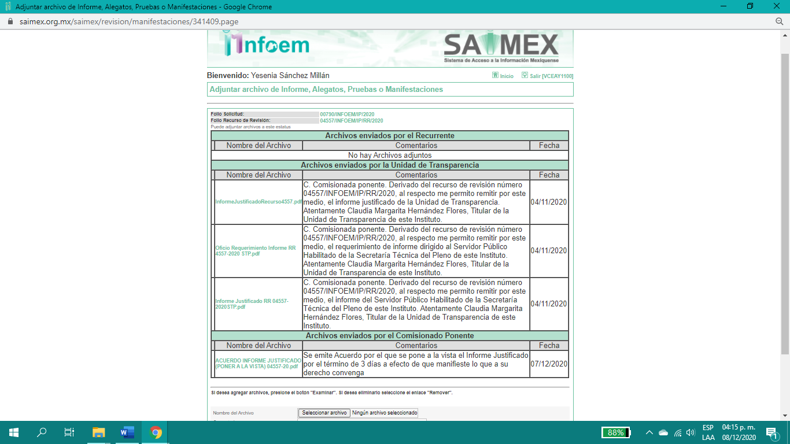

Advirtiendo que, en dicho informe EL SUJETO OBLIGADO anexó el archivo electrónico “INFORM JUSTIFICADO 475 IP.pdf”, en el cual contiene el Informe Justificado, tres archivos electrónicos denominados “InformeJustificadoRecurso4557.pdf”, “Oficio Requerimiento Informe RR 4557-2020 STP.pdf”, “Informe Justificado RR 04557-2020STP.pdf“, mismos que no se insertan, en razón de que fueron puestos a disposición del RECURRENTE el día siete de diciembre de dos mil veinte, por actualizar lo previsto en el artículo 185, fracción III de la Ley de la materia.
Por su parte, el particular no realizó manifiestación alguna, ni presentó pruebas o alegatos.

VIII. Transcurrido el plazo señalado en el párrafo anterior y, una vez analizado el estado procesal que guarda el expediente, el catorce de diciembre de dos mil veinte, la Comisionada Ponente acordó el cierre de instrucción, así como la remisión del mismo a efecto de ser resuelto, de conformidad con lo establecido en el artículo 185, fracciones VI y VIII de la Ley de Transparencia y Acceso a la Información Pública del Estado de México y Municipios.

IX. El catorce de diciembre de dos mil veinte, se acordó ampliar el plazo para resolver el recurso de revisión de mérito, por un periodo de hasta quince días hábiles, de conformidad con el artículo 181, tercer párrafo de la Ley de Transparencia y Acceso a la Información Pública del Estado de México y Municipios; y

CONSIDERANDO

PRIMERO. Competencia. Este Instituto de Transparencia, Acceso a la Información Pública y Protección de Datos Personales del Estado de México y Municipios, es competente para conocer y resolver el presente recurso, conforme a lo dispuesto en los artículos 6, Letra A de la Constitución Política de los Estados Unidos Mexicanos; 5, párrafos vigésimo segundo, vigésimo tercero y vigésimo cuarto, fracciones IV y V de la Constitución Política del Estado Libre y Soberano de México; 1, 2, fracción II, 13, 29, 36, fracciones I y II, 176, 178, 179, 181, párrafo tercero y 185 de la Ley de Transparencia y Acceso a la Información Pública del Estado de México y Municipios; y 9, fracciones I y XXIV y 11 del Reglamento Interior del Instituto de Transparencia, Acceso a la Información Pública y Protección de Datos Personales del Estado de México y Municipios; toda vez, que se trata de un recurso de revisión interpuesto en términos de la Ley de la materia.

SEGUNDO. Interés. El recurso de revisión fue interpuesto por parte legítima, en atención a que se presentó por EL RECURRENTE, quien es la misma persona que formuló la solicitud de acceso a la información pública al SUJETO OBLIGADO.
TERCERO. Oportunidad. El recurso de revisión fue interpuesto dentro del plazo de quince días hábiles, contados a partir del día siguiente al en que EL RECURRENTE tuvo conocimiento de la respuesta impugnada; tal y como, lo prevé el artículo 178 de la Ley de Transparencia y Acceso a la Información Pública del Estado de México y Municipios, que establece:
“Artículo 178. El solicitante podrá interponer, por sí mismo o a través de su representante, de manera directa o por medios electrónicos, recurso de revisión ante el Instituto o ante la Unidad de Transparencia que haya conocido de la solicitud dentro de los quince días hábiles, siguientes a la fecha de la notificación de la respuesta.
A falta de respuesta del sujeto obligado, dentro de los plazos establecidos en esta Ley, a una solicitud de acceso a la información pública, el recurso podrá ser interpuesto en cualquier momento, acompañado con el documento que pruebe la fecha en que presentó la solicitud.
En el caso de que se interponga ante la Unidad de Transparencia, ésta deberá remitir el recurso de revisión al Instituto a más tardar al día siguiente de haberlo recibido.”
En esa tesitura, atendiendo a que EL SUJETO OBLIGADO notificó la respuesta a la solicitud de acceso a la información pública el día quince de octubre de dos mil veinte; así, el plazo de quince días hábiles que el artículo 178 de la Ley de la materia otorga al RECURRENTE para presentar el respectivo recurso de revisión, transcurrió del dieciséis de octubre al seis de noviembre de dos mil veinte, sin contemplar en el cómputo los días diecisiete, dieciocho, veinticuatro, veinticinco, treinta y uno de octubre, así como; uno de noviembre de dos mil veinte, por corresponder a sábados y domingos, considerados como días inhábiles, en términos del artículo 3, fracción X de la Ley de Transparencia y Acceso a la Información Pública del Estado de México y Municipios; así como, el día dos de noviembre de dos mil veinte, por ser considerado como día inhábil por suspensión de labores, en términos del Calendario Oficial en Materia de Transparencia, Acceso a la Información Pública y Protección de Datos Personales del Estado de México y Municipios; así como de labores del Instituto para el año dos mil veinte y enero de dos mil veintiuno, publicado en el Periódico Oficial “Gaceta del Gobierno”, el diecinueve de diciembre de dos mil diecinueve.
En ese tenor, si el recurso de revisión que nos ocupa, se interpuso el dieciocho de septiembre de dos mil veinte, el cual fue registrado en EL SAIMEX al día siguiente hábil, es decir, diecinueve de octubre de dos mil veinte, éste se encuentra dentro de los márgenes temporales previstos en el precepto legal citado en el párrafo anterior y, por tanto, su interposición se considera oportuna.
CUARTO. Procedibilidad. Esta Ponencia considera importante abordar el análisis de los requisitos de procedibilidad del recurso de revisión, así el artículo 180 de la Ley de Transparencia y Acceso a la Información Pública del Estado de México y Municipios, que establece lo siguiente:

“Artículo 180. El recurso de revisión contendrá:
I. El sujeto obligado ante la cual se presentó la solicitud;
II. El nombre del solicitante que recurre o de su representante y, en su caso, del tercero interesado, así como la dirección o medio que señale para recibir notificaciones;
III. El número de folio de respuesta de la solicitud de acceso;
IV. La fecha en que fue notificada la respuesta al solicitante o tuvo conocimiento del acto reclamado, o de presentación de la solicitud, en caso de falta de respuesta;
V. El acto que se recurre;
VI. Las razones o motivos de inconformidad;
VII. La copia de la respuesta que se impugna y, en su caso, de la notificación correspondiente, en el caso de respuesta de la solicitud; y
VIII. Firma del recurrente, en su caso, cuando se presente por escrito, requisito sin el cual se dará trámite al recurso.
Adicionalmente, se podrán anexar las pruebas y demás elementos que considere procedentes someter a juicio del Instituto.
En ningún caso será necesario que el particular ratifique el recurso de revisión interpuesto.
En caso de que el recurso se interponga de manera electrónica no será indispensable que contengan los requisitos establecidos en las fracciones II, IV, VII y VIII.”
(Énfasis añadido)

En principio, de una interpretación del artículo transcrito se observan los requisitos que deberán contener los recursos de revisión; sobre el particular, de la revisión del expediente electrónico del SAIMEX se desprende que la parte solicitante y ahora RECURRENTE, en ejercicio de su derecho de acceso a la información pública, no proporcionó su nombre para que sea identificado, por lo que no se tiene certeza sobre su identidad, lo que en estricto sentido, provoca que no se colmen los requisitos establecidos en el citado artículo 180 de la Ley de Transparencia.

Empero lo anterior, debe destacarse que el artículo 15 de Ley de Transparencia y Acceso a la Información Pública del Estado de México y Municipios prevé que, toda persona tendrá acceso a la información sin necesidad de acreditar interés alguno o justificar su utilización, de lo que se infiere que para el ejercicio del derecho de acceso a la información pública, el nombre no es un requisito sine qua non para que los particulares ejerzan el derecho de acceso a la información pública, pues por el contrario la Ley de la materia prevé en su artículo 155, párrafo segundo la posibilidad de que las solicitudes de información sean anónimas, al utilizar un nombre incompleto o, inclusive un seudónimo.

Correlativo a ello, cabe mencionar que los artículos 6, Apartado A, fracciones III y IV de la Constitución Política de los Estados Unidos Mexicanos y 5, párrafos vigésimo segundo, vigésimo tercero y vigésimo cuarto, fracciones I, III, IV y V de la Constitución Política del Estado Libre y Soberano de México garantizan el ejercicio del derecho de acceso a la información pública, toda vez que disponen que toda persona sin necesidad de acreditar interés alguno o justificar su utilización, tendrá acceso gratuito a la información pública; preceptos cuyo texto y sentido literal es el siguiente:

Constitución Política de los Estados Unidos Mexicanos
“Artículo 6o. La manifestación de las ideas no será objeto de ninguna inquisición judicial o administrativa, sino en el caso de que ataque a la moral, la vida privada o los derechos de terceros, provoque algún delito, o perturbe el orden público; el derecho de réplica será ejercido en los términos dispuestos por la ley. El derecho a la información será garantizado por el Estado.
Toda persona tiene derecho al libre acceso a información plural y oportuna, así como a buscar, recibir y difundir información e ideas de toda índole por cualquier medio de expresión.
Para efectos de lo dispuesto en el presente artículo se observará lo siguiente:
A. Para el ejercicio del derecho de acceso a la información, la Federación, los Estados y el Distrito Federal, en el ámbito de sus respectivas competencias, se regirán por los siguientes principios y bases:
I. Toda la información en posesión de cualquier autoridad, entidad, órgano y organismo de los Poderes Ejecutivo, Legislativo y Judicial, órganos autónomos, partidos políticos, fideicomisos y fondos públicos, así como de cualquier persona física, moral o sindicato que reciba y ejerza recursos públicos o realice actos de autoridad en el ámbito federal, estatal y municipal, es pública y sólo podrá ser reservada temporalmente por razones de interés público y seguridad nacional, en los términos que fijen las leyes. En la interpretación de este derecho deberá prevalecer el principio de máxima publicidad. Los sujetos obligados deberán documentar todo acto que derive del ejercicio de sus facultades, competencias o funciones, la ley determinará los supuestos específicos bajo los cuales procederá la declaración de inexistencia de la información.
II. La información que se refiere a la vida privada y los datos personales será protegida en los términos y con las excepciones que fijen las leyes.
III. Toda persona, sin necesidad de acreditar interés alguno o justificar su utilización, tendrá acceso gratuito a la información pública, a sus datos personales o a la rectificación de éstos.
IV. Se establecerán mecanismos de acceso a la información y procedimientos de revisión expeditos que se sustanciarán ante los organismos autónomos especializados e imparciales que establece esta Constitución.
V. Los sujetos obligados deberán preservar sus documentos en archivos administrativos actualizados y publicarán, a través de los medios electrónicos disponibles, la información completa y actualizada sobre el ejercicio de los recursos públicos y los indicadores que permitan rendir cuenta del cumplimiento de sus objetivos y de los resultados obtenidos.
VI. Las leyes determinarán la manera en que los sujetos obligados deberán hacer pública la información relativa a los recursos públicos que entreguen a personas físicas o morales.
VII. La inobservancia a las disposiciones en materia de acceso a la información pública será sancionada en los términos que dispongan las leyes.
VIII. La Federación contará con un organismo autónomo, especializado, imparcial, colegiado, con personalidad jurídica y patrimonio propio, con plena autonomía técnica, de gestión, capacidad para decidir sobre el ejercicio de su presupuesto y determinar su organización interna, responsable de garantizar el cumplimiento del derecho de acceso a la información pública y a la protección de datos personales en posesión de los sujetos obligados en los términos que establezca la ley.
…
La ley establecerá aquella información que se considere reservada o confidencial.”

Constitución Política del Estado Libre y Soberano de México

“Artículo 5. …
El derecho a la información será garantizado por el Estado. La ley establecerá las previsiones que permitan asegurar la protección, el respeto y la difusión de este derecho.
Para garantizar el ejercicio del derecho de transparencia, acceso a la información pública y protección de datos personales, los poderes públicos y los organismos autónomos, transparentarán sus acciones, en términos de las disposiciones aplicables, la información será oportuna, clara, veraz y de fácil acceso.
Este derecho se regirá por los principios y bases siguientes:
I. Toda la información en posesión de cualquier autoridad, entidad, órgano y organismos de los Poderes Ejecutivo, Legislativo y Judicial, órganos autónomos, partidos políticos, fideicomisos y fondos públicos estatales y municipales, así como del gobierno y de la administración pública municipal y sus organismos descentralizados, asimismo de cualquier persona física, jurídica colectiva o sindicato que reciba y ejerza recursos públicos o realice actos de autoridad en el ámbito estatal y municipal, es pública y sólo podrá ser reservada temporalmente por razones previstas en la Constitución Política de los Estados Unidos Mexicanos de interés público y seguridad, en los términos que fijen las leyes. En la interpretación de este derecho deberá prevalecer el principio de máxima publicidad. Los sujetos obligados deberán documentar todo acto que derive del ejercicio de sus facultades, competencias o funciones, la ley determinará los supuestos específicos bajo los cuales procederá la declaración de inexistencia de la información.
II. La información referente a la intimidad de la vida privada y la imagen de las personas será protegida a través de un marco jurídico rígido de tratamiento y manejo de datos personales, con las excepciones que establezca la ley reglamentaria.
III. Toda persona, sin necesidad de acreditar interés alguno o justificar su utilización, tendrá acceso gratuito a la información pública, a sus datos personales o a la rectificación de éstos.
IV. Se establecerán mecanismos de acceso a la información y procedimientos de revisión expeditos que se sustanciarán ante el organismo autónomo especializado e imparcial que establece esta Constitución.
V. Los procedimientos de acceso a la información pública, de acceso, corrección y supresión de datos personales, así como los recursos de revisión derivados de los mismos, podrán tramitarse por medios electrónicos, a través de un sistema automatizado que para tal efecto establezca la ley reglamentaria y el organismo autónomo garante en el ámbito de su competencia. Las resoluciones que correspondan a estos procedimientos se sistematizarán para favorecer su consulta.”
(Énfasis añadido)

Por otra parte, del contenido del artículo 1 de la Constitución Política de los Estados Unidos Mexicanos, se destaca lo siguiente:

“Artículo 1o. En los Estados Unidos Mexicanos todas las personas gozarán de los derechos humanos reconocidos en esta Constitución y en los tratados internacionales de los que el Estado Mexicano sea parte, así como de las garantías para su protección, cuyo ejercicio no podrá restringirse ni suspenderse, salvo en los casos y bajo las condiciones que esta Constitución establece.
Las normas relativas a los derechos humanos se interpretarán de conformidad con esta Constitución y con los tratados internacionales de la materia favoreciendo en todo tiempo a las personas la protección más amplia.
Todas las autoridades, en el ámbito de sus competencias, tienen la obligación de promover, respetar, proteger y garantizar los derechos humanos de conformidad con los principios de universalidad, interdependencia, indivisibilidad y progresividad. En consecuencia, el Estado deberá prevenir, investigar, sancionar y reparar las violaciones a los derechos humanos, en los términos que establezca la ley.”
(Énfasis añadido)

En esa virtud, de una interpretación sistemática, armónica y progresiva del derecho humano de acceso a la información pública se reitera que toda persona, sin necesidad de acreditar interés alguno o justificar su utilización, deberá tener acceso a la información pública, es decir, dicho derecho fundamental exime a quien lo ejerce, de acreditar su legitimación en la causa o su interés en el asunto, lo que permite la posibilidad de que inclusive, la solicitud de acceso a la información pueda ser anónima o no contener un nombre que identifique al solicitante o que permita tener certeza sobre su identidad.

Robustece lo anterior, el Criterio 6/2014 del entonces Instituto Federal de Acceso a la Información y Protección de Datos (IFAI), ahora Instituto Nacional de Transparencia, Acceso a la Información y Protección de Datos Personales (INAI), el cual se reproduce para una mayor referencia:

“Acceso a información gubernamental. No debe condicionarse a que el solicitante acredite su personalidad, demuestre interés alguno o justifique su utilización. De conformidad con lo dispuesto en los artículos 6o., apartado A, fracción III de la Constitución Política de los Estados Unidos Mexicanos, y 1º, 2º, 4º y 40 de la Ley Federal de Transparencia y Acceso a la Información Pública Gubernamental, la respuesta a una solicitud de acceso a información y entrega de la misma, no debe estar condicionada a que el particular acredite su personalidad, demuestre interés alguno o justifique su utilización, en virtud de que los sujetos obligados no deben requerir al solicitante mayores requisitos que los establecidos en la Ley. En este sentido, las dependencias y entidades, sólo deberán asegurarse de que, en su caso, se haya cubierto el pago de reproducción y envío de la información, mediante la exhibición del recibo correspondiente.”

En ese orden de ideas, se estima que el requerimiento relativo al nombre como presupuesto de procedibilidad, podría limitar el ejercicio del derecho de acceso a la información pública, debido a que, el hecho de solicitar la identificación del RECURRENTE a través de dicho dato personal, en ciertos extremos se equipara a una exigencia acerca de su interés o justificación de su utilización, lo que materialmente haría nugatorio un derecho fundamental.

Aunado a ello, para el estudio de la materia sobre la que se resuelve el presente recurso de revisión, resulta intrascendente conocer el nombre de la persona que lo hubiere promovido, en virtud de que tanto la Constitución Federal, como la Constitución Política del Estado Libre y Soberano de México reconocen la prerrogativa de los individuos para que no resulte necesario la acreditación de un interés o justificar la utilización de la información; por lo que, resulta ocioso realizar dicho análisis, en la inteligencia de que se limitaría el ejercicio de un Derecho Humano, como el Derecho de Acceso a la Información Pública, por una cuestión procedimental.

Asimismo, se estima que el requisito relativo al nombre del RECURRENTE no constituye un presupuesto indispensable de procedibilidad de los recursos de revisión, en términos de los artículos 25 de la Convención Americana de Derechos Humanos, 1 párrafos segundo y tercero, 6 apartado A, fracciones III y IV de la Constitución Política de los Estados Unidos Mexicanos y 5, párrafo vigésimo segundo de la Constitución Política del Estado Libre y Soberano de México, debido a que el acceso a la información pública es un Derecho Humano que no requiere legitimación en la causa, sino que únicamente basta con que se encuentre legitimado en el procedimiento de recurso de revisión, circunstancia que se acredita en las constancias electrónicas del expediente, de las que se desprende que EL RECURRENTE es la misma persona que realizó la solicitud de acceso a la información pública que ahora se impugna.

En adición a lo anterior, el propio artículo 180, en su último párrafo, establece que cuando el recurso de revisión se interponga de manera electrónica no será indispensable que contenga determinados requisitos, entre ellos, el nombre del RECURRENTE; por lo que, en el presente caso, al haber sido presentado el recurso de revisión vía SAIMEX, dicho requisito resulta innecesario.

QUINTO. Estudio y resolución del asunto. Una vez determinada la vía sobre la que versará el presente recurso, y previa revisión del expediente electrónico formado en EL SAIMEX con motivo de la solicitud de información y del recurso a que da origen, es de señalar que el análisis del presente, se basará en el contenido íntegro de las actuaciones que obran en el expediente electrónico, para así estar en posibilidad este Órgano Colegiado de dictar el fallo correspondiente conforme a derecho, tomando en consideración los elementos aportados por las partes y respetando en todo momento al principio de máxima publicidad consagrado en nuestra Constitución Federal, Local y demás leyes aplicables en la materia; así como, en los Tratados Internacionales en los que el Estado Mexicano sea parte, en concordancia con el párrafo tercero del artículo 1 de la Constitución Federal y diversos 8 y 9 de la Ley de Transparencia local.

Primeramente, es importante destacar en el caso concreto que a través de la solicitud de información pública, EL RECURRENTE formula cuestionamientos al SUJETO OBLIGADO, lo cual en estricto sentido no es materia del ejercicio del derecho acceso a la información pública, sino del derecho de petición como se abordará en líneas que siguen.

Es así que, la materia de este derecho lo constituye el soporte documental de donde se puede obtener la información que los particulares pretenden obtener; por lo tanto, es improcedente que a través del ejercicio de este derecho, se formulen cuestionamientos a los Sujetos Obligados, toda vez que implica realizar procesamientos de datos; sin embargo, del análisis realizado a los cuestionamientos realizados por el particular, este Órgano Garante advierte que algunas se pueden atender, mediante la entrega de expresiones documentales. Lo anterior, tiene apoyo en el criterio 16/17 del Instituto Nacional de Transparencia, Acceso a la Información y Protección de Datos Personales, el cual menciona lo siguiente:

“Expresión documental. Cuando los particulares presenten solicitudes de acceso a la información sin identificar de forma precisa la documentación que pudiera contener la información de su interés, o bien, la solicitud constituya una consulta, pero la respuesta pudiera obrar en algún documento en poder de los sujetos obligados, éstos deben dar a dichas solicitudes una interpretación que les otorgue una expresión documental.

Resoluciones:
RRA 0774/16. Secretaría de Salud. 31 de agosto de 2016. Por unanimidad. Comisionada Ponente María Patricia Kurczyn Villalobos.
RRA 0143/17. Universidad Autónoma Agraria Antonio Narro. 22 de febrero de 2017. Por unanimidad. Comisionado Ponente Oscar Mauricio Guerra Ford.
RRA 0540/17. Secretaría de Economía. 08 de marzo del 2017. Por unanimidad. Comisionado Ponente Francisco Javier Acuña Llamas.” (sic)
(Énfasis añadido)

Ello es así, ya que la transparencia implica el deber de los Sujetos Obligados de documentar todo acto que derive del ejercicio de sus facultades, competencias o funciones, considerando desde su origen la eventual publicidad y reutilización de la información que generen; ello, de conformidad con lo establecido en el artículo 18 de la Ley de Transparencia y Acceso a la Información Pública del Estado de México y Municipios.

En ese contexto, debe precisarse que, conforme al principio de legalidad previsto en el artículo 16 de la Constitución Política de los Estados Unidos Mexicanos, con relación al artículo 143 de la Constitución Política del Estado Libre y Soberano de México, las autoridades sólo están facultadas para realizar lo que expresamente les faculta la Ley, en atención al principio de certeza jurídica.

En ese tenor, este Órgano Garante considera importante realizar el análisis de dichos requerimientos, que si bien, por la manera en cómo están formulados, pudieran ser considerados como derecho de petición; sin embargo, bajo el amparo del principio de máxima publicidad y pro persona EL SUJETO OBLIGADO dio respuesta a dichos requerimientos, sirviendo de sustento lo establecido en el numeral 8 de la Ley de Transparencia y Acceso a la Información Pública del Estado de México y Municipios, que es del tenor literal siguiente:

“Artículo 8. El derecho de acceso a la información o la clasificación de la información se interpretarán conforme a los principios establecidos en la Constitución Federal, los tratados internacionales de los que el Estado mexicano sea parte, la Ley General, la Constitución Local y la presente Ley.

En la aplicación e interpretación de la presente Ley deberá prevalecer el principio de máxima publicidad, conforme a lo dispuesto en la Constitución Federal, en los tratados internacionales de los que el Estado mexicano sea parte, la Ley General, la Constitución Local, así como en las resoluciones y sentencias vinculantes que emitan los órganos nacionales e internacionales especializados, favoreciendo en todo tiempo a las personas la protección más amplia, atendiendo al principio pro persona... “

En este sentido, resulta aplicable el criterio jurisprudencial, emitido por la Primera Sala de la Suprema Corte de Justicia de la Nación, encontrado en el Libro 11, Tomo I, pagina 613, de octubre de 2014, del Semanario Judicial de la Federación y su Gaceta, Decima Época, que dice:

PRINCIPIO PRO PERSONA. REQUISITOS MÍNIMOS PARA QUE SE ATIENDA EL FONDO DE LA SOLICITUD DE SU APLICACIÓN, O LA IMPUGNACIÓN DE SU OMISIÓN POR LA AUTORIDAD RESPONSABLE. El artículo 1o. de la Constitución Política de los Estados Unidos Mexicanos impone a las autoridades el deber de aplicar el principio pro persona como un criterio de interpretación de las normas relativas a derechos humanos, el cual busca maximizar su vigencia y respeto, para optar por la aplicación o interpretación de la norma que los favorezca en mayor medida, o bien, que implique menores restricciones a su ejercicio. Así, como deber, se entiende que dicho principio es aplicable de oficio, cuando el Juez o tribunal considere necesario acudir a este criterio interpretativo para resolver los casos puestos a su consideración, pero también es factible que el quejoso en un juicio de amparo se inconforme con su falta de aplicación, o bien, solicite al órgano jurisdiccional llevar a cabo tal ejercicio interpretativo, y esta petición, para ser atendida de fondo, requiere del cumplimiento de una carga mínima; por lo que, tomando en cuenta la regla de expresar con claridad lo pedido y la causa de pedir, así como los conceptos de violación que causa el acto reclamado, es necesario que la solicitud para aplicar el principio citado o la impugnación de no haberse realizado por la autoridad responsable, dirigida al tribunal de amparo, reúna los siguientes requisitos mínimos: a) pedir la aplicación del principio o impugnar su falta de aplicación por la autoridad responsable; b) señalar cuál es el derecho humano o fundamental cuya maximización se pretende; c) indicar la norma cuya aplicación debe preferirse o la interpretación que resulta más favorable hacia el derecho fundamental; y, d) precisar los motivos para preferirlos en lugar de otras normas o interpretaciones posibles. En ese sentido, con el primer requisito se evita toda duda o incertidumbre sobre lo que se pretende del tribunal; el segundo obedece al objeto del principio pro persona, pues para realizarlo debe conocerse cuál es el derecho humano que se busca maximizar, aunado a que, como el juicio de amparo es un medio de control de constitucionalidad, es necesario que el quejoso indique cuál es la parte del parámetro de control de regularidad constitucional que está siendo afectada; finalmente, el tercero y el cuarto requisitos cumplen la función de esclarecer al tribunal cuál es la disyuntiva de elección entre dos o más normas o interpretaciones, y los motivos para estimar que la propuesta por el quejoso es de mayor protección al derecho fundamental. De ahí que con tales elementos, el órgano jurisdiccional de amparo podrá estar en condiciones de establecer si la aplicación del principio referido, propuesta por el quejoso, es viable o no en el caso particular del conocimiento.

Atento a lo anterior, es de señalar que en aras de privilegiar el principio de máxima publicidad y con el objeto de satisfacer la pretensión del particular, EL SUJETO OBLIGADO se pronunció en cada uno de los cuestionamientos realizados por el particular; a lo anterior resulta conveniente cotejar el requerimiento del solicitante con la respuesta, así como, el informe justificado emitido y entregado por EL SUJETO OBLIGADO; por lo que, primeramente resulta importante, observar la respuesta, a fin de verificar si es suficiente para colmar la solicitud:
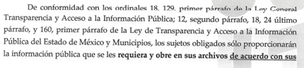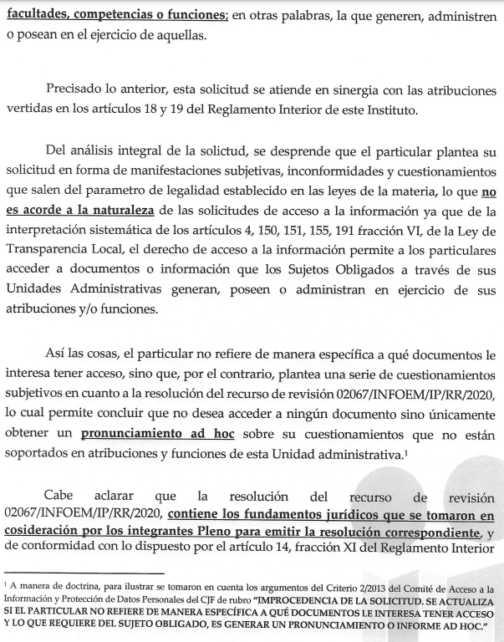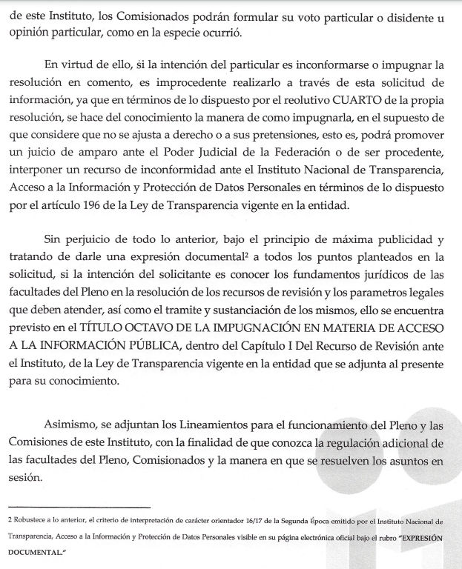
De las documentales insertadas, queda demostrado que EL SUJETO OBLIGADO da atención a todas y cada una de las preguntas planteadas por EL RECURRENTE. Ahora bien, respecto a las manifestaciones realizadas por el particular, como acto impugnado consistente en “Le respuesta emitida por parte del Sujeto Obligado, obviamente la información la requiero conforme a los archivos que obran en sus Unidades Administrativas tanto físicas como digitales, que conveniente que ahora son manifestaciones subjetivas mi solicitud, que mal que suplan las deficiencias de los municipios seria interesante saber cuanto dinero reciben para suplir las deficiencias” (sic); al respecto es de señalar que este Instituto observa que desea obtener un pronunciamiento ad hoc; es importante precisar, que los Sujetos Obligados no tienen el deber de generar, poseer o administrar la información pública con el grado de detalle que se señala en la solicitud de información pública; esto es, que no tienen el deber de generar un documento ad hoc, para satisfacer el derecho de acceso a la información pública.

Sirve apoyo a lo anterior, el Criterio 03-17, emitido por el Pleno del Instituto Nacional de Transparencia, Acceso a la Información y Protección de Datos Personales, que dice:

“No existe obligación de elaborar documentos ad hoc para atender las solicitudes de acceso a la información. Los artículos 129 de la Ley General de Transparencia y Acceso a la Información Pública y 130, párrafo cuarto, de la Ley Federal de Transparencia y Acceso a la Información Pública, señalan que los sujetos obligados deberán otorgar acceso a los documentos que se encuentren en sus archivos o que estén obligados a documentar, de acuerdo con sus facultades, competencias o funciones, conforme a las características físicas de la información o del lugar donde se encuentre. Por lo anterior, los sujetos obligados deben garantizar el derecho de acceso a la información del particular, proporcionando la información con la que cuentan en el formato en que la misma obre en sus archivos; sin necesidad de elaborar documentos ad hoc para atender las solicitudes de información.

Resoluciones:

• RRA 0050/16. Instituto Nacional para la Evaluación de la Educación. 13 julio de 2016. Por unanimidad. Comisionado Ponente: Francisco Javier Acuña Llamas.
• RRA 0310/16. Instituto Nacional de Transparencia, Acceso a la Información y Protección de Datos Personales. 10 de agosto de 2016. Por unanimidad. Comisionada Ponente. Areli Cano Guadiana.
• RRA 1889/16. Secretaría de Hacienda y Crédito Público. 05 de octubre de 2016. Por unanimidad. Comisionada Ponente. Ximena Puente de la Mora.”

Que aunado a lo anterior, EL SUJETO OBLIGADO en ejercicio de máxima publicidad otorgó en documento electrónico, la Ley de Transparencia y Acceso a la Información Pública del Estado de México, así mismo, los Lineamientos para el Funcionamiento del Pleno y Comisiones del Instituto de Transparencia y Acceso a la Información Pública del Estado de México, con el propósito que el particular, observara el fundamento legal para la resolver un Recurso de Revisión en materia de Acceso a la Información y Protección de Datos Personales, así mismo, en la respuesta se le hace de conocimiento al ciudadano que presentar una solicitud de información no es la vía idónea para inconformarse o impugnar la resolución emitida toda vez que existen mecanismos legales tal como el juicio de amparo a efecto de salvaguardar los derechos de los gobernados.

Por otra parte, por lo que hace al Informe Justificado EL SUJETO OBLIGADO medularmente ratifica su respuesta inicial, en aras de garantizar el Derecho al acceso a la información, en los siguientes términos:
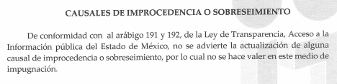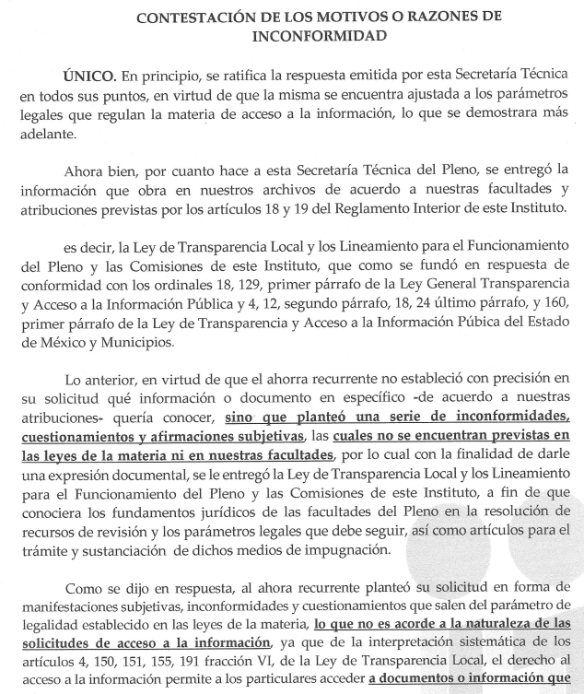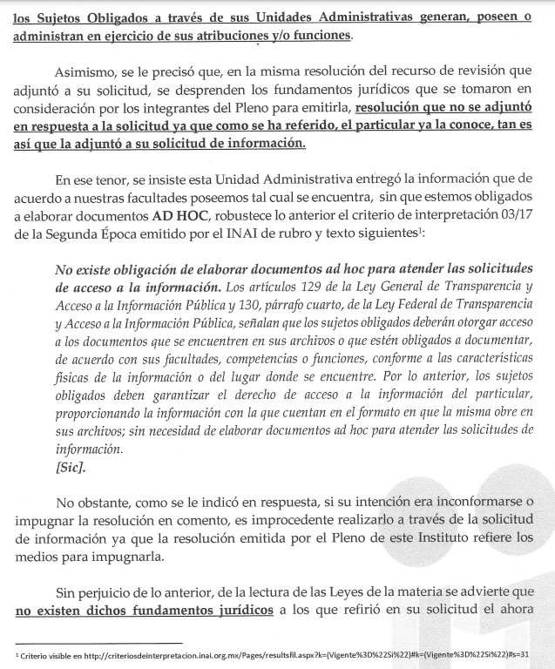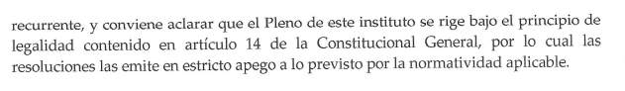

Por lo anterior, este Órgano Garante determina que Derecho al acceso a la información, accionado por el particular, se tiene por empalmado con la respuesta y el informe Justificado entregado por EL SUJETO OBLIGADO.

Atento a ello, este Instituto considera necesario dejar claro que, al haber existido un pronunciamiento por parte del SUJETO OBLIGADO, a fin de dar respuesta a la solicitud planteada, no está facultado para pronunciarse sobre la veracidad de la información proporcionada, pues no existe precepto legal alguno en la Ley de la Materia que permita que, vía recurso de revisión, se pronuncie al respecto. Sirve de apoyo a lo anterior por analogía el criterio 31-10 emitido por el Instituto Federal de Acceso a la Información y Protección de Datos, que a la letra dice:

“El Instituto Federal de Acceso a la Información y Protección de Datos no cuenta con facultades para pronunciarse respecto de la veracidad de los documentos proporcionados por los sujetos obligados. El Instituto Federal de Acceso a la Información y Protección de Datos es un órgano de la Administración Pública Federal con autonomía operativa, presupuestaria y de decisión, encargado de promover y difundir el ejercicio del derecho de acceso a la información; resolver sobre la negativa de las solicitudes de acceso a la información; y proteger los datos personales en poder de las dependencias y entidades. Sin embargo, no está facultado para pronunciarse sobre la veracidad de la información proporcionada por las autoridades en respuesta a las solicitudes de información que les presentan los particulares, en virtud de que en los artículos 49 y 50 de la Ley Federal de Transparencia y Acceso a la Información Pública Gubernamental no se prevé una causal que permita al Instituto Federal de Acceso a la Información y Protección de Datos conocer, vía recurso revisión, al respecto.”

Por otro lado, las razones o motivos de inconformidad desprenden manifestaciones subjetivas en ejercicio al derecho de libertad de expresión, lo cual no es materia del derecho al acceso a la información pública por lo cual impide que nos pronunciemos al respecto; sirve de apoyo a lo anterior, el criterio jurisprudencial, emitido por la Segunda Sala de la Suprema Corte de Justicia de la Nación, encontrado en el Libro 63, Tomo I, página 1089, de febrero de 2019, del Semanario Judicial de la Federación y su Gaceta, que en su texto literal nos refiere lo siguiente:

ACCESO A LA INFORMACIÓN PÚBLICA. LA CONSULTA RELATIVA QUE AL EFECTO PRESENTEN LOS SOLICITANTES, DEBE CUMPLIR CON LOS REQUISITOS CONSTITUCIONALES PARA EJERCER EL DERECHO DE PETICIÓN. El artículo 6o., apartado A, fracción III, de la Constitución Política de los Estados Unidos Mexicanos establece que toda persona, sin necesidad de acreditar interés alguno o justificar su utilización, tendrá acceso gratuito a la información pública, a sus datos personales o a la rectificación de éstos; de esta manera, la solicitud de acceso a la información pública que al efecto presenten los particulares, no tendrá como requisito demostrar el interés, la finalidad por la que se solicitan los datos respectivos o su identidad; no obstante, el hecho de que sea una petición dirigida a servidores públicos, no la exime de cumplir con los requisitos constitucionales previstos en el artículo 8o. de la Ley Fundamental, por lo que deberá formularse por escrito, de manera pacífica y respetuosa.

Amparo en revisión 467/2017. HSBC México, S.A., Institución de Banca Múltiple, Grupo Financiero HSBC. 9 de enero de 2019. Cinco votos de los Ministros Alberto Pérez Dayán, Eduardo Medina Mora I., José Fernando Franco González Salas, Margarita Beatriz Luna Ramos y Javier Laynez Potisek. Ponente: Alberto Pérez Dayán. Secretario: Jorge Jannu Lizárraga Delgado.
Esta tesis se publicó el viernes 15 de febrero de 2019 a las 10:17 horas en el Semanario Judicial de la Federación.

Por lo anterior, se considera que las razones o motivos de inconformidad planteadas por EL RECURRENTE, resultan infundadas; en consecuencia, este Órgano Garante determina CONFIRMAR la respuesta otorgada por el SUJETO OBLIGADO en la solicitud 00790/INFOEM/IP/2020.

Así, con fundamento en lo prescrito en los artículos 5, párrafos vigésimo segundo, vigésimo tercero y vigésimo cuarto, fracciones IV y V de la Constitución Política del Estado Libre y Soberano de México; 2, fracción II, 9, 29, 36, fracciones I y II, 176, 178, 179, 181, 185, fracción I, 186 y 188 de la Ley de Transparencia y Acceso a la Información Pública del Estado de México y Municipios, este Pleno:

RESUELVE
PRIMERO. Resultan infundadas las razones o motivos de inconformidad hechos valer en el recurso de revisión 04557/INFOEM/IP/RR/2020, en términos del Considerando QUINTO de la presente resolución.

SEGUNDO. Se CONFIRMA la respuesta del SUJETO OBLIGADO otorgada a la solicitud de acceso a la información pública número 00790/INFOEM/IP/2020, en términos del Considerando QUINTO.

TERCERO. Notifíquese la presente resolución al Titular de la Unidad de Transparencia del SUJETO OBLIGADO para su conocimiento.
CUARTO. Notifíquese al RECURRENTE la presente resolución.
QUINTO. Se hace del conocimiento del RECURRENTE que, de conformidad con lo establecido en el artículo 196 de la Ley de Transparencia y Acceso a la Información Pública del Estado de México y Municipios, en caso de que considere que la resolución le cause algún perjuicio podrá impugnarla vía juicio de amparo en los términos de las leyes aplicables.
ASÍ LO RESUELVE, POR UNANIMIDAD DE VOTOS EL PLENO DEL INSTITUTO DE TRANSPARENCIA, ACCESO A LA INFORMACIÓN PÚBLICA Y PROTECCIÓN DE DATOS PERSONALES DEL ESTADO DE MÉXICO Y MUNICIPIOS, CONFORMADO POR LOS COMISIONADOS ZULEMA MARTÍNEZ SÁNCHEZ; EVA ABAID YAPUR; JOSÉ GUADALUPE LUNA HERNÁNDEZ, JAVIER MARTÍNEZ CRUZ Y LUIS GUSTAVO PARRA NORIEGA; EN LA TRIGÉSIMA PRIMERA ORDINARIA CELEBRADA EL DIECISÉIS DE DICIEMBRE DE DOS MIL VEINTE, ANTE EL SECRETARIO TÉCNICO DEL PLENO, ALEXIS TAPIA RAMÍREZ.

Zulema Martínez Sánchez
Comisionada Presidenta
(RÚBRICA)
Eva Abaid Yapur  Comisionada  (RÚBRICA) | José Guadalupe Luna Hernández  Comisionado  (RÚBRICA)
Javier Martínez Cruz  Comisionado  (RÚBRICA) | Luis Gustavo Parra Noriega  Comisionado  (RÚBRICA)
Alexis Tapia Ramírez
Secretario Técnico del Pleno
(RÚBRICA)

Esta hoja corresponde a la resolución de dieciséis de diciembre de dos mil veinte, emitida en el recurso de revisión número 04557/INFOEM/IP/RR/2020.
YSM/LAGO/CCC

